

**GUÍA RÁPIDA DE OPERACIONES DE LA PLATAFORMA DE DISTRIBUCIÓN DE RECURSOS A MUNICIPIOS Y ORGANISMOS PÚBLICOS DESCENTRALIZADOS  
MÓDULO “ADMINISTRACIÓN”**

**INTRODUCCIÓN A LA PLATAFORMA**



**2022-2023**

**V.1.0**

**Índice**

**Contenido**

Objetivo 3

Alcance 3

Usuario 3

ROLES Y PRIVILEGIOS 4

Usuarios 5

Roles de Usuario 8

Menús 12

Perfiles de Usuario 16

Privilegios de Usuario 19

**Información General**

El documento muestra una guía rápida del proceso de Gestión de Recursos del Estado, el cual tiene como objetivo administrar todos los recursos que se reciben en la Secretaría de Finanzas y Tesorería General del Estado de Nuevo León, para la optimización de los procesos de las áreas correspondientes.

**Descripción del documento**

# Objetivo

Lograr que, mediante el presente manual, los usuarios de Tecnologías puedan consultar los pasos a seguir para el registro de las distribuciones de recursos, así como el seguimiento correspondiente, para su asignación al área que vaya a continuar la atención hasta concluir con el registro de los pagos

# Alcance

El alcance de la presente Plataforma de Distribución de Recursos a Municipios y Entidades es cumplir con los requerimientos de acuerdo a los procesos del área de Tecnologías realice en el procesamiento de la información que le compete de acuerdo al flujo indicado en sus diagramas de proceso

# Usuario

Usuarios con perfil ANALISTA del área de Tecnologías de la Tesorería General del Estado de Nuevo León

**Roles y Privilegios**

# ROLES Y PRIVILEGIOS

# Usuarios

**Pulsar el botón del menú principal desplegara un submenú donde elegiremos la opción “Usuarios”**

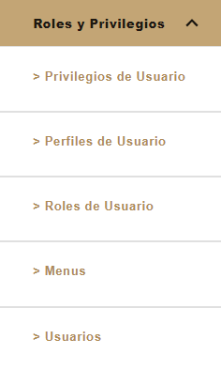

**Pantalla Principal del menú “Usuarios”**

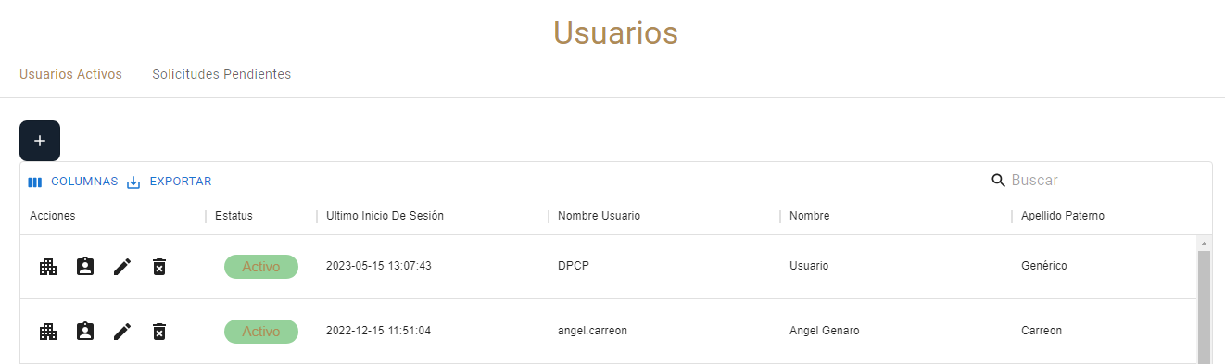

**Columnas de la tabla**

|  |  |
| --- | --- |
| **Campo** | **Descripción** |
| **Acciones** | Botones de Acción disponible para interacción con el registro de la fila seleccionada |
| **Estatus** | Muestra usuarios activos o inactivos |
| **Último Inicio de Sesión** | Fecha del Último Inicio de Sesión |
| **Nombre Usuario** | Nombre del Usuario |
| **Nombre** | Nombre o nombres del Usuario. |
| **Apellido Paterno** | Apellido Paterno |
| **Apellido Materno** | Apellido Materno |
| **RFC** | Registro del RFC |
| **CURP** | Registro del CURP |
| **Teléfono** | Teléfono |
| **Extensión Telefónca** | N° de Extensión Telefónica |
| **Teléfono Móvil** | Campo del número de teléfono móvil |
| **Ubicación** |  |
| **Correo Electronico** | Correo electrónico |
| **Puesto** | Puesto que desempeña el Usuario |

**Paso 1. Clic en “Agregar” se deberá agregar la información en un nuevo registro. Al terminar presionar botón. Solicitar Nuevo Registro.**

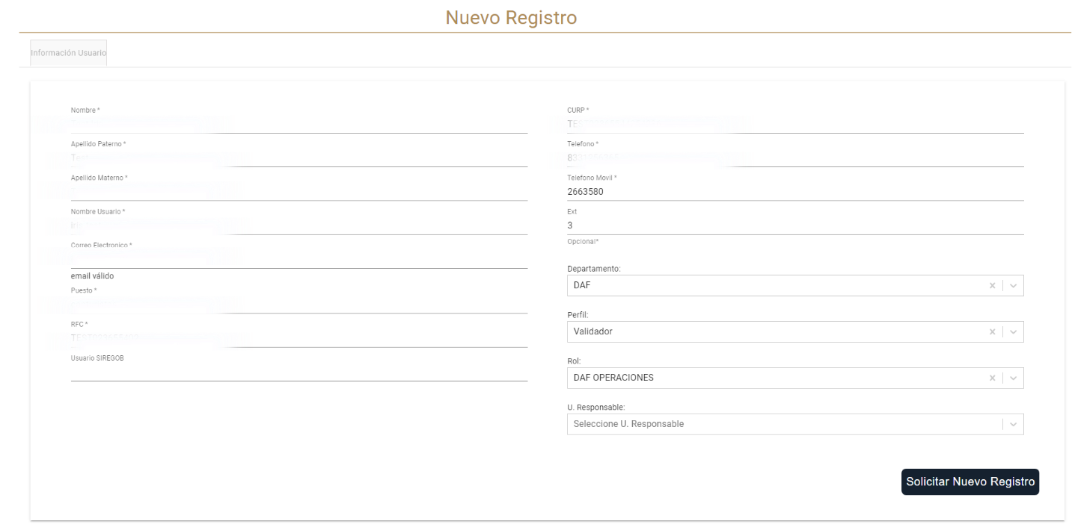

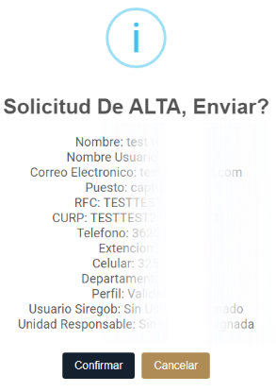**Se desplegará ventana de confirmación presionar confirmar.**

**El usuario recibirá un correo electrónico de confirmación el cual se podrá registrar para asignarle un rol (permisos dentro de la plataforma) Posteriormente el usuario podrá cambiar de la contraseña.**

**Apartado para configurar el rol que les corresponda a los usuarios**

**Paso 1. Seleccionar Rol. Se podrá seleccionar el rol en el menú de roles que aparece del lado derecho. Clic en relacionar Roles**

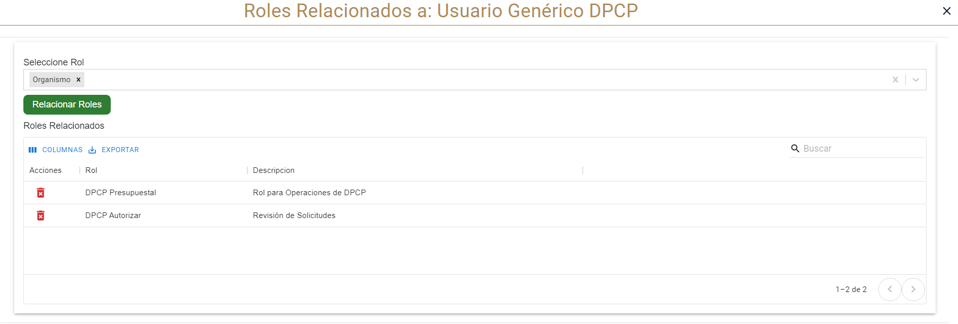

**El rol seleccionado se verá reflejado en el campo de abajo al igual que el usuario seleccionado**

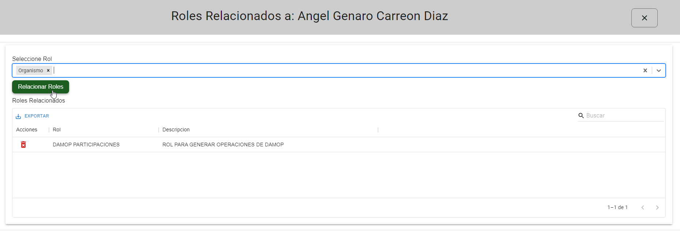

**Este registro puede ser borrado de forma individual utilizando el botón “Eliminar Registro” el cual eliminara el registro/fila seleccionada**



**Se puede descargar los registros utilizando el botón “Exportar”, se desplegará un menú con dos opciones, “Descargar en formato CSV” e “Imprimir”**

**“Columnas” Se pueden ocultar columnas ajustando el tamaño de la tabla.**

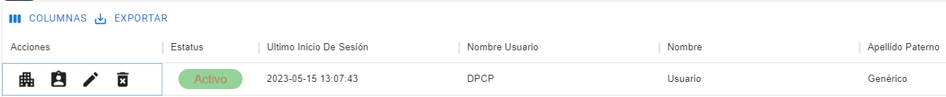

# Roles de Usuario

**Pulsar el botón del menú principal desplegara un submenú donde elegiremos la opción “Roles de Usuario”**



**Se mostrará la ventana principal de “Roles de Usuario”**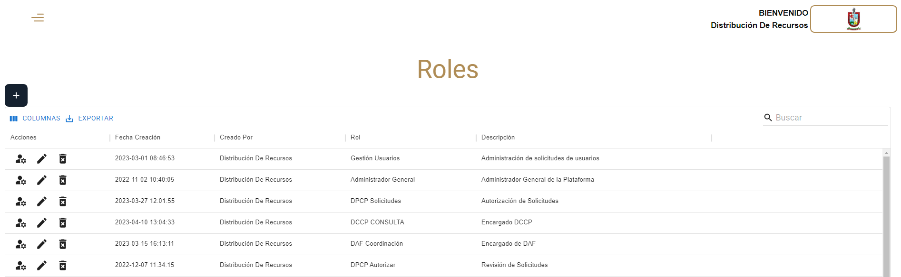

**Detalles de la columna**

|  |  |
| --- | --- |
| **Campo** | **Descripción** |
| **Acciones** | Botones de Acción disponible para interacción con el registro de la fila seleccionada |
| **Fecha Creación** | Fecha de Creación Muestra Fecha y hora de creación del registro correspondiente a la fila |
| **Creado Por** | Creado por muestra quien creo el Rol |
| **Rol** | Rol muestra diferentes roles |
| **Descripción** | Descripción muestra descripción del Rol |

**Para configurar el rol presionar el siguiente botón “Ver y Eliminar menús de el rol”**



**Al pulsar sobre un menú “Disponible” este se moverá hacia la ventana de menús “Relacionados” y viceversa**

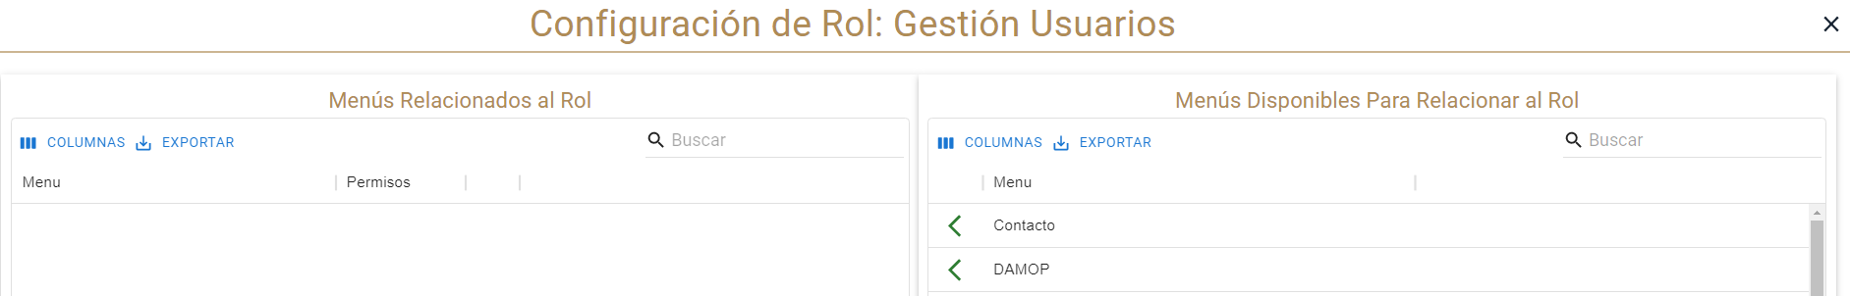

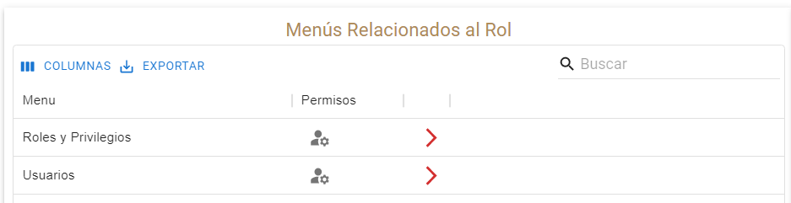

**Cuando un menú haya sido “Relacionado” al rol podremos configurar los permisos pulsando el botón  “Configuración de Permisos”**

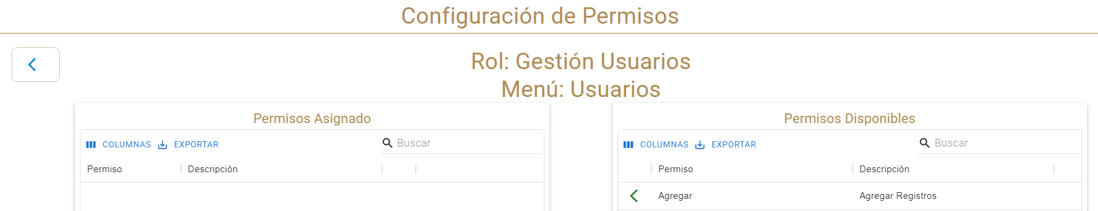

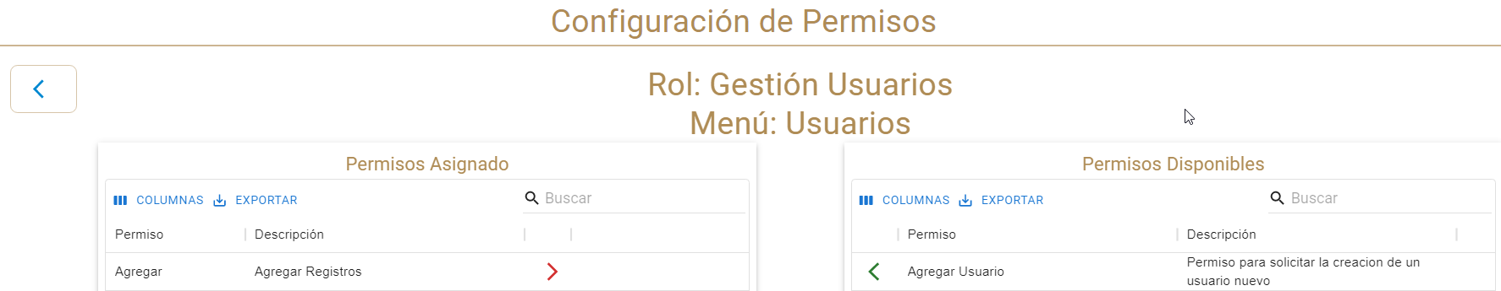

**Para editar solo la descripción del rol, clic en el botón de “Editar”**



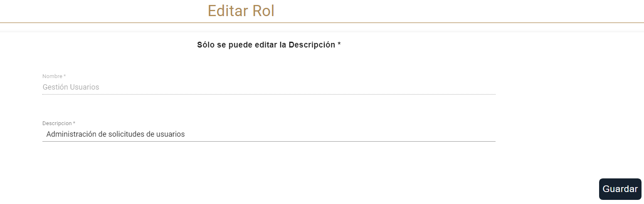

**Eliminar Rol. Esta información puede ser borrada de forma individual utilizando el botón “Eliminar Rol”, el cual eliminara el rol/fila seleccionada**



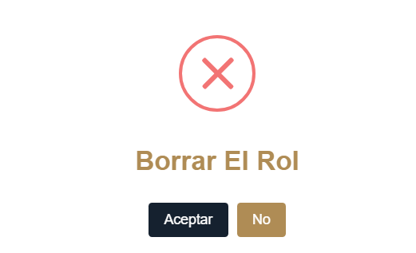

**Se puede descargar los registros utilizando el botón “Exportar”, se desplegará un menú con dos opciones, “Descargar en formato CSV” e “Imprimir”**

**“Columnas” Se pueden ocultar columnas ajustando el tamaño de la tabla.**

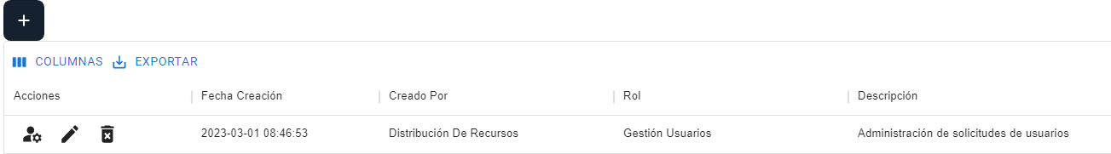

# Menús

**Pulsar el botón del menú principal desplegara un submenú donde elegiremos la opción “Menús”**





**La ventana principal muestra la administración de los menús reflejados en ventana de Inicio de los Municipios y Organismos Paraestatales, así como la descripción de cada una de ellos.**

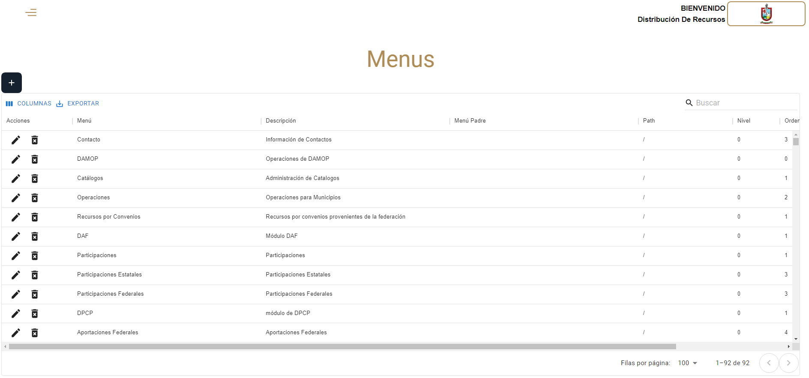

**Detalles de Columna**

|  |  |
| --- | --- |
| **Campo** | **Descripción** |
| **Acciones** | Botones de Acción disponible para interacción con el registro de la fila seleccionada |
| **Menú** | Fecha de Creación, Muestra Fecha y hora de creación del registro correspondiente a la fila |
| **Descripción** | Creado por, muestra quien creo el Rol |
| **Menú Padre** | Rol, muestra diferentes roles |
| **Path** | Descripción, muestra descripción del Rol |
| **Nivel** | Nivel |
| **Orden** | Orden |
| **Control Interno** | Control Interno |

**En la siguiente ventana seleccionar el botón “Agregar” Para agregar un nuevo menú pide completar un llenado de todos los campos, al finalizar presionar guardar. Un nuevo Menú se habrá creado.**

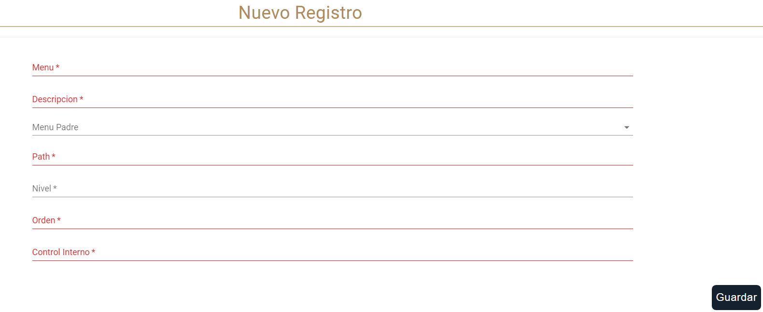

**Editar registro. Esta información puede ser editada utilizando el botón “Editar Registro”. Se despliega una ventana al finalizar la edición presionar actualizar.**



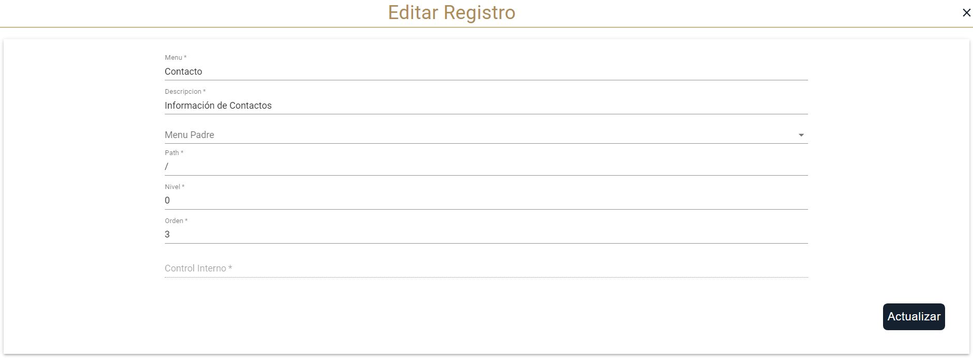

**Eliminar Registro. Esta información puede ser borrada de forma individual utilizando el botón “Eliminar Registro”, el cual eliminara el rol/fila seleccionada**

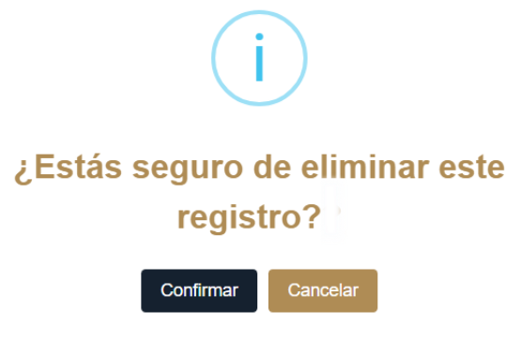

**Se puede descargar los registros utilizando el botón “Exportar”, se desplegará un menú con dos opciones, “Descargar en formato CSV” e “Imprimir”**

**“Columnas” Se pueden ocultar columnas ajustando el tamaño de la tabla.**



# Perfiles de Usuario

**Pulsar el botón del menú principal desplegara un submenú donde elegiremos la opción “Perfiles de Usuario”**





**La ventana principal muestra la administración de los perfiles de Usuarios.**

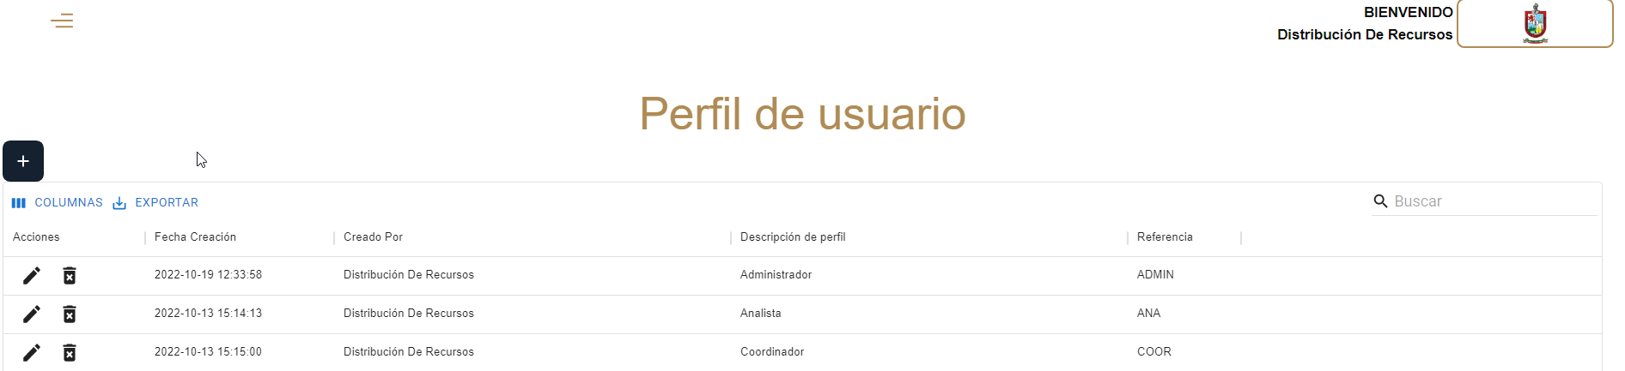

**En la siguiente ventana seleccionar el botón “Agregar”. Para agregar un nuevo Perfil, pide completar un llenado de todos los campos al finalizar presionar guardar. Un nuevo Perfil se habrá creado.**

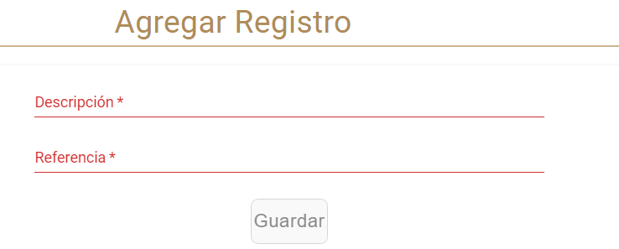

**Editar registro. Esta información puede ser editada utilizando el botón “Editar Registro”. Se despliega una ventana al finalizar la edición, presionar actualizar.**



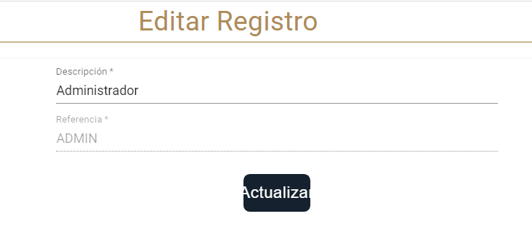

**Eliminar Registro. Esta información puede ser borrada de forma individual utilizando el botón “Eliminar Registro”, el cual eliminara el rol/fila seleccionada**





**Se puede descargar los registros utilizando el botón “Exportar”, se desplegará un menú con dos opciones, “Descargar en formato CSV” e “Imprimir”**

**“Columnas” Se pueden ocultar columnas ajustando el tamaño de la tabla.**

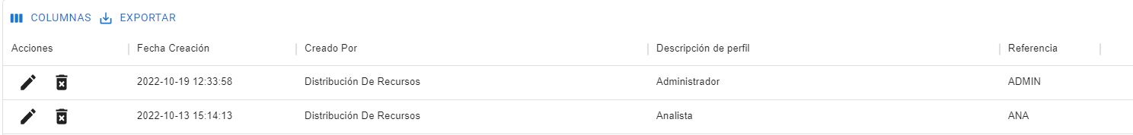

# Privilegios de Usuario

**Pulsar el botón del menú principal desplegara un submenú donde elegiremos la opción “Privilegios de Usuario”**





**Se mostrará la pantalla principal de “Privilegios de Usuario”**

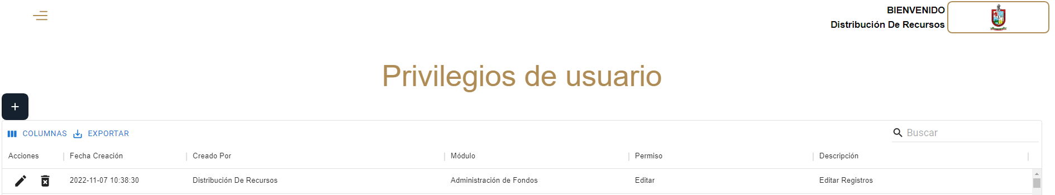

**Columnas de la tabla**

|  |  |
| --- | --- |
| **Campo** | **Descripción** |
| **Acciones** | Botones de Acción disponible para interacción con el registro de la fila seleccionada |
| **Fecha Creación** | Muestra Fecha y hora de creación del registro correspondiente a la fila |
| **Creado Por** | Muestra la plataforma donde fueron creados los privilegios |
| **Módulo** | Muestra lista de menús |
| **Permiso** | Muestra el permiso que tienen asignado los usuarios. |
| **Descripción** | Muestra la descripción de los permisos |

**En la siguiente ventana seleccionar el botón “Agregar” Para agregar un nuevo registro, Seleccionar el menú, pide completar un llenado de todos los campos al finalizar presionar guardar. Un nuevo registro se habrá creado.**



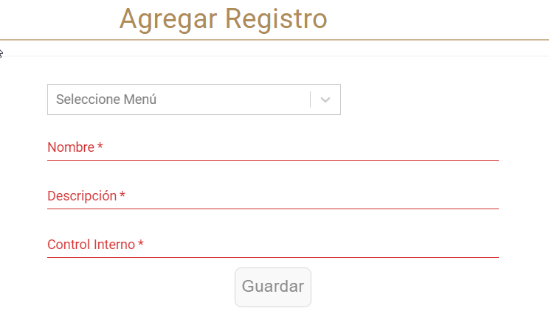

**Editar registro. Esta información puede ser editada utilizando el botón “Editar Registro” el cual despliega una ventana al finalizar la edición presionar actualizar.**

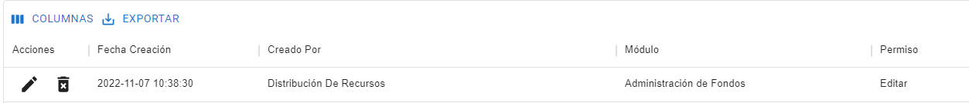

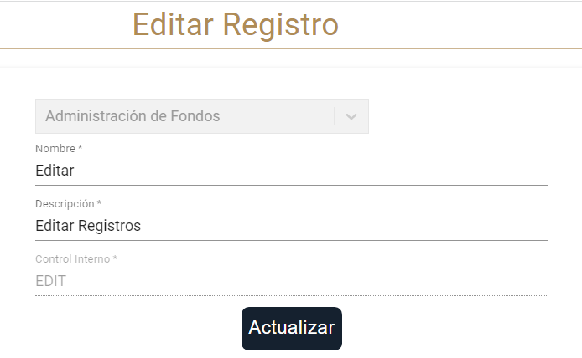

**Eliminar Registro. Esta información puede ser borrada de forma individual utilizando el botón “Eliminar Registro” el cual eliminara el rol/fila seleccionada**





**Se puede descargar los registros utilizando el botón “Exportar”, se desplegará un menú con dos opciones, “Descargar en formato CSV” e “Imprimir”**

**“Columnas” Se pueden ocultar columnas ajustando el tamaño de la tabla.**

